JOBFAIR Universitas Medan Area Tahun 2019
Posted on July 8, 2019 by admin
0
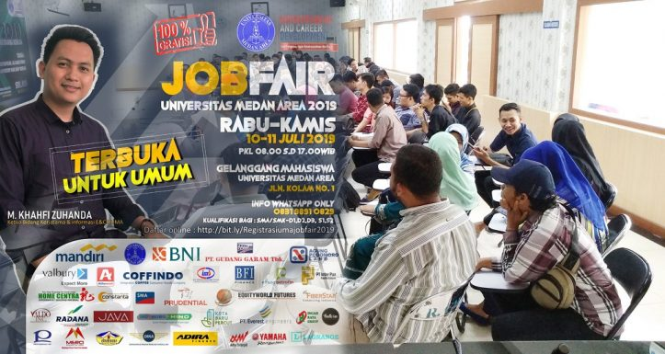
Bagi para pencari kerja UMA Jobfair 2019 yang diadakan di Kampus 1 UMA Jalan Kolam No. 1 Medan tanggal 10-11 Juli 2019 dapat mengisi form pendaftaran untuk dapat ikut di UMA Jobfair 2019. Jobfair ini terbuka untuk umum. Karena ada puluhan lowongan dari perusahaan BUMN hingga perusahaan Swasta di Indonesia yang dibutuhkan mulai dari kualifikasi tamatan SMA/SMK, D1, D2, D3, S1, hingga S2 dan Jobfair ini beru pertama kali diadakan atau diselenggarakan di Universitas Medan Area.

Bagi Para peserta silahkan Registrasi pada link dibawah ini :
http://bit.ly/Registrasiumajobfair2019

Note: Pencari Kerja di UMA Jobfair 2019 tidak dipungut biaya apapun.

